GP de Sault – Ufolep 4ème caté’
CS Cavaillon – 06 Juin 2021
Etape clm : 19 km
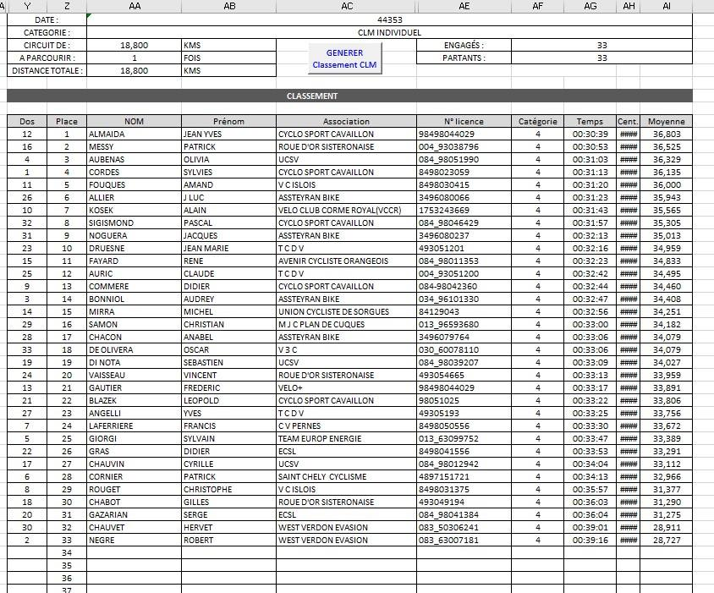
Etape en ligne : 57 km
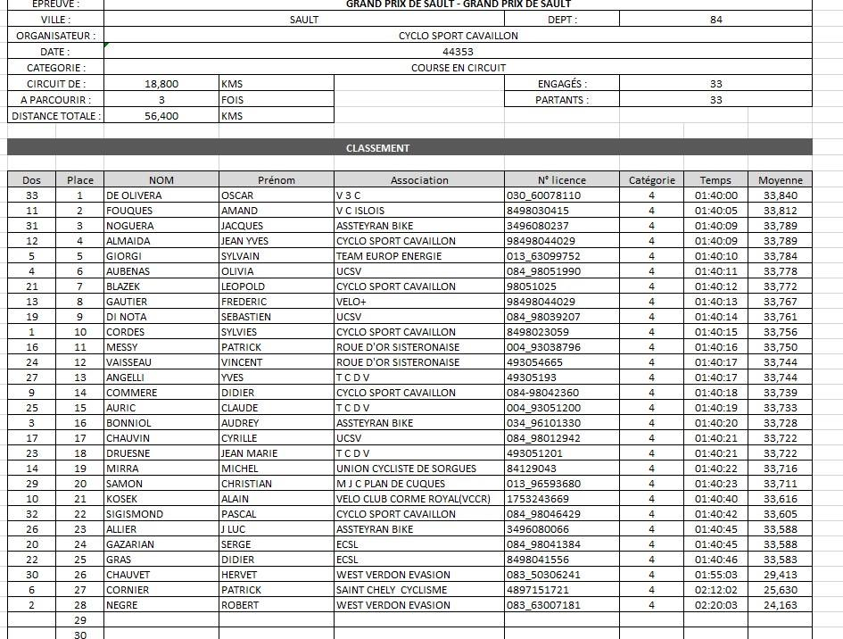
Classement général
